День клонился к вечеру. Земля была устлана мяг­ким, свежим снегом. Мерцали снежными искрами крыши домов, тихо звенела капель. Тёплые лучи за­туманенного зимнего солнца пробрались сквозь вет­ви старой вишни и упали на пёструю подушку, ле­жавшую на подоконнике. На подушке дремала толс­тая чёрная кошка. Изредка она открывала глаза и поглядывала на воробьев, которые резвились на за­боре. В комнате играли Петя и Марийка. Петя что-то рисовал на полу мелом, а Марийка нанизывала на нитку синие бусинки.Не пойти ли нам во двор?— спросил Петя. Пойдём, если бабушка разрешит, — ответила Марийка.Дети отправились на кухню. Бабушка резала лук возле плиты.— Идите, только оденьтесь потеплее, — сказала бабушка.—А если руки замёрзнут, сразу же беги­те домой и погрейтесь у огня.Марийка надела шубу, помогла одеться Пете, обмотала ему шею тёплым шерстяным шарфом, да­ла варежки. Они выбежали во двор. Сначала стали кидать снежками в воробьев. Стайка маленьких се­рых воробышков высоко взлетела над заснежен­ным фруктовым садом и опустилась где-то за ним. Какой мягкий снег! — воскликнула Марийка, по колено утопая в сугробе под старой вишней.-— А знаешь, что я придумал? —- спросил Петя. — Сделаем снегурку!Хорошо! — обрадовалась Марийка.
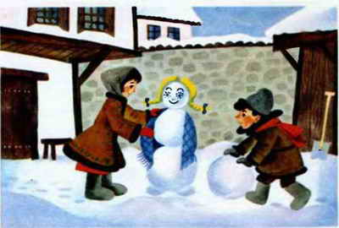
Работа закипела. Начали сгребать снег и катать снежные комья. Не прошло и получаса, и красави­ца снегурка была готова. Петя принёс из дому во­рох светлой непряденой шерсти, и дети смастерили ей волосы. Вместо глаз прилепили две синие бусин­ки. Петя сбегал домой ещё раз, достал старый ба­бушкин платок и обмотал снегурке шею, чтобы она не простудилась.Вскоре солнце зашло, наступили сумерки. Снег стал рыхлым. Где-то вдали запели петухи, залаяли собаки. Зимний вечер опустился на село. Показа­лась в дверях бабушка и позвала внучат. Они при­бежали в комнату и сразу же взобрались на подо­конник, чтобы лучше видеть свою снегурку. Дул сильный ветер, ветви деревьев качались над ней, осыпая ее хлопьями снега. Снегурка словно уто­нула в глубоком снегу и тихо покачивалась в слад­кой дрёме.
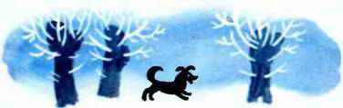
Вдруг откуда-то выскочила чёрная соба­ка, подбежала и стала её обнюхивать. Петя и Ма­рийка соскочили с подоконника: это была их собака, значит, отец приехал с базара и привез им гостин­цев. Вернулась мама от соседей, и все сели ужинать. За столом отец сказал:— Подул сильный ветер с гор, просто с ног сби­вает. Ночью будет буран. Если кто-нибудь не успеет добраться до лому, замёрзнет в дороге.После ужина все собрались в жарко натопленной комнате. Отец долго читал газету, пока она не вы­пала у него из рук. Усталый, намёрзшийся за день, он лёг и тотчас уснул. Мама уложила детей и по­гасила лампу. Кроватки Пети и Марийки стояли у окна. Как только свет погас, они приподнялись и стали вглядываться в темноту сада.— Петя, ты видишь её! — спросила Марийка.— Нет, а где она?— Там под вишней. Я вижу.— Она замёрзнет сегодня ночью?— Замёрзнет, бедняжка!Долго сидели ребята в своих кроватках и огор­чённо молчали. Снаружи завывала метель. Петя спросил: — Как ты думаешь, она умрёт от холода?— Умрёт. Ты же слышал, что папа сказал, ког­да мы ужимали.— Давай сходим и приведём её в комнату!— О чём вы там шепчетесь? Почему не спите? — спросила мама.— Мы уже спим, мама, — ответил Петя. Подожди, сейчас мама заснёт, и мы приве­дём её домой, — прошептала Марийка.
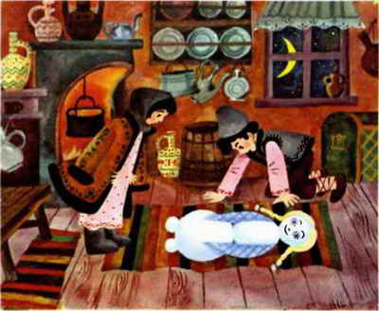
Дети притихли, прислушиваясь к сонному дыха­нию матери. Потом встали, оделись и на цыпочках вышли из комнаты. На дворе дул ледяной ветер. Петя и Марийка едва нашли в темноте снегурку. Стряхнули с неё снег, обхватили руками и осторож­но внесли в дом. В кухне они положили её возле плиты, притащили из спальни одеяло, накрыли и, успокоившись, легли спать.Утром дети захотели разбудить свою снежную куклу. Подбежали к плите и видят: снегурки нет, а из-под мокрого одеяла растеклась лужа чистой, прозрачной воды.Петя и Марийка всё рассказали бабушке. Как она смеялась! А детям было так жаль свою сине­глазую снегурку.

